天主教輔仁大學非營利組織管理碩士學位學程
在職專班論文計畫書

指導教授：○○○ 博士

論文題目

研究生：○○○ 撰
中華民國○○○年○○月
天主教輔仁大學非營利組織管理碩士學位學程
在職專班碩士論文口試本

指導教授：○○○ 博士

中文論文題目
英文論文題目

研究生：○○○ 撰
中華民國○○○年○○月
天主教輔仁大學
非營利組織管理碩士學位學程在職專班碩士論文

指導教授：○○○ 博士

中文論文題目
英文論文題目

研究生：○○○ 撰
中華民國○○○年○○月

論文題目：中文論文題目
校(院)系所組別：輔仁大學非營利組織管理碩士學位學程在職專班
研究生：○○○ 指導教授：○○○ 博士
論文頁數：100
關 鍵 詞：關鍵詞1、關鍵詞2、關鍵詞3
論文提要內容：
我是範例我是範例我是範例我是範例我是範例我是範例我是範例我是範例我是範例我是範例我是範例我是範例我是範例我是範例我是範例我是範例。我是範例我是範例我是範例我是範例我是範例我是範例我是範例我是範例我是範例我是範例我是範例我是範例我是範例我是範例我是範例我是範例。我是範例我是範例我是範例我是範例我是範例我是範例我是範例我是範例我是範例我是範例我是範例我是範例我是範例我是範例我是範例我是範例。

Title of Thesis: English title.
Name of Institute: Master Program in Non-Profit Organization Management
Fu Jen Catholic University
Name of Student: Da-Mei, Wang Advisor: Dr. Da-Mei, Wang
Total Page: 100
Keywords: Keywords1, Keywords2, Keywords3.
Abstract:
This is English abstract. This is English abstract. This is English abstract. This is English abstract. This is English abstract. This is English abstract. This is English abstract. This is English abstract. This is English abstract. This is English abstract. This is English abstract. This is English abstract. This is English abstract. This is English abstract. This is English abstract. This is English abstract. This is English abstract. This is English abstract.

謝辭
我是範例我是範例我是範例我是範例我是範例我是範例我是範例我是範例我是範例我是範例我是範例我是範例我是範例我是範例我是範例我是範例。我是範例我是範例我是範例我是範例我是範例我是範例我是範例我是範例我是範例我是範例我是範例我是範例我是範例我是範例我是範例我是範例。我是範例我是範例我是範例我是範例我是範例我是範例我是範例我是範例我是範例我是範例我是範例我是範例我是範例我是範例我是範例我是範例。

目錄
圖目錄 II
表目錄 III
第壹章 緒論 1
第一節 研究背景 1
一、 分類標題 1
第二節 研究動機 1
第貳章 文獻探討 2
第一節 與論文相關的文獻 2
一、 分類標題 2
第參章 研究設計 3
第一節 研究方法 3
一、 分類標題 3
二、 分類標題 3
參考書目 4

圖目錄
圖 貳-1天主教輔仁大學校區地圖 2

表目錄
表 參-1空白的表格作為範例 3

緒論
我是範例我是範例我是範例我是範例我是範例我是範例我是範例我是範例我是範例。（此段不一定有，依個人論文安排）

研究背景
我是範例我是範例我是範例我是範例我是範例我是範例我是範例我是範例我是範例我是範例我是範例我是範例我是範例我是範例我是範例我是範例。

分類標題
我是範例我是範例我是範例我是範例我是範例我是範例我是範例我是範例我是範例我是範例我是範例我是範例我是範例我是範例我是範例我是範例。

繼續分類
我是範例我是範例我是範例我是範例我是範例我是範例我是範例我是範例我是範例我是範例我是範例我是範例我是範例我是範例我是範例我是範例。
- 範例：我是範例。

研究動機
我是範例我是範例我是範例我是範例我是範例我是範例我是範例我是範例我是範例我是範例我是範例我是範例我是範例我是範例我是範例我是範例。

文獻探討
我是範例我是範例我是範例我是範例我是範例我是範例我是範例我是範例我是範例。（此段不一定有，依個人論文安排）

與論文相關的文獻
我是範例我是範例我是範例我是範例我是範例我是範例我是範例我是範例我是範例我是範例我是範例我是範例我是範例我是範例我是範例我是範例。

分類標題
我是範例我是範例我是範例我是範例我是範例我是範例我是範例我是範例我是範例我是範例我是範例我是範例我是範例我是範例我是範例我是範例。

圖 貳-1天主教輔仁大學校區地圖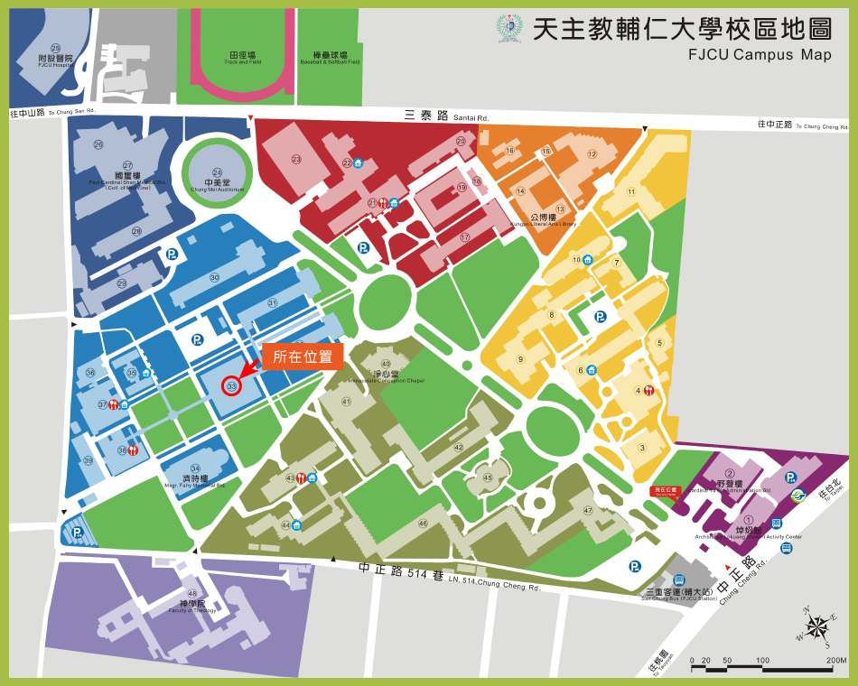

研究設計
我是範例我是範例我是範例我是範例我是範例我是範例我是範例我是範例我是範例。（此段不一定有，依個人論文安排）

研究方法
我是範例我是範例我是範例我是範例我是範例我是範例我是範例我是範例我是範例我是範例我是範例我是範例我是範例我是範例我是範例我是範例。

分類標題
我是範例我是範例我是範例我是範例我是範例我是範例我是範例我是範例我是範例我是範例我是範例我是範例我是範例我是範例我是範例我是範例。

繼續分類
我是範例我是範例我是範例我是範例我是範例我是範例我是範例我是範例我是範例我是範例我是範例我是範例我是範例我是範例我是範例我是範例。
內引文範例內引文範例內引文範例內引文範例內引文範例內引文範例內引文範例內引文範例內引文範例內引文範例內引文範例內引文範例內引文範例內引文範例內引文範例。

分類標題
我是範例我是範例我是範例我是範例我是範例我是範例我是範例我是範例我是範例我是範例我是範例我是範例我是範例我是範例我是範例我是範例。
表 參-1空白的表格作為範例

參考書目
中文書籍－作者（年份）。書名。出版地：出版社。
張明輝、周筱姿（2016）。公益理想實踐之路：非營利組織之設立與管理實務（第二版）。台北市：財團法人資誠教育基金會。
中文期刊－作者（年份）。篇名。期刊名，卷(期別)，頁碼。
黃浩然、韓文堯、林佳萍、李禮孟（2017）。社會企業的社會面向初探。輔仁管理評論，24(1)，103-124。
中文論文－作者（年份）。論文名稱。校系所碩／博士論文。
鍾慧茹（2015）。非營利組織辦理課後照顧之成效評估：以伊甸基金會象圈工程計畫為例。輔仁大學非營利組織管理碩士學位學程碩士論文。
英文書籍－Author’s Name (Year), Title of the Book. Place of Publication: Publisher.
Hill, Michael (1996). Social Policy: A Camparative Analysis. London: Harvester eatsheaf.
英文期刊－Author’s Name, Year, Title of the Article. Title of the Book, volume number (series number): page numbers.
Flynn, Norman (1989). The “New Right”and Social Policy. Policy and Politics, 17(2), 7-109.

註腳：針對正文中提及的概念、專有名詞、特殊事件等，於同頁頁尾處輔以說明。

